双周粮油市场价格监测报告
（6月1日至15日）

本报告期，省内市场主要粮油品种供应充足，价格延续平稳趋弱走势。国内小麦主产区新麦收割接近尾声，部分地区新麦价格低于今年国家公布的最低收购价，安徽、江苏、河南三省陆续启动小麦最低收购价执行预案，有利于提振小麦收购价格，保障种粮农民利益。国际方面，由于美国主产区天气良好提振产量前景以及市场担忧贸易摩擦影响出口，芝加哥期货交易所（CBOT）玉米、小麦和大豆均明显下跌，其中大豆跌幅达10%；而糙米价格则由于预期出口需求改善，出现较大幅度上涨。
一、省内市场主要粮油品种价格变化情况
普通晚籼稻收购价3元（每公斤，下同），双周环比下降0.33%，同比上涨0.67%；籼大米批发均价5.22元，双周环比下降0.19%，同比下降3.96%，其中：东莞樟木头粮食批发市场籼大米均价4.99元，双周环比下降0.2%，同比下降0.8%；籼大米零售均价5.95元，双周环比下降1.16%，同比下降4.57%；泰国香米零售价11.83元，双周环比下降0.25%，同比下降0.76%。
小麦批发价2.63元，双周环比下降0.75%，同比下降4.36%；小麦粉批发价4.15元，双周环比下降1.19%，同比上涨3.75%；小麦粉零售价6.8元，双周环比下降1.45%，同比上涨8.11%。
玉米批发价1.9元，双周环比下降0.52%，同比上涨4.91%。
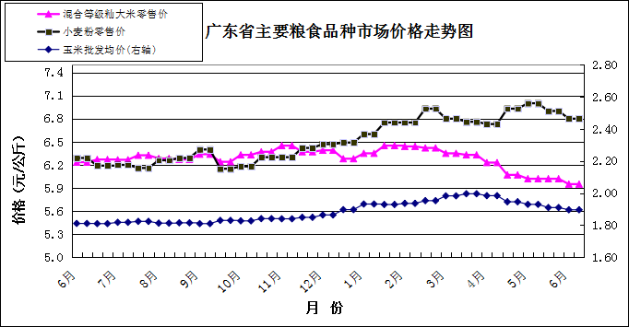

食用植物油批发均价17.01元（每升，下同），双周环比下降1.33%，同比下降6.38%。其中，花生油批发均价20.9元，双周环比下降2.06%，同比下降5.59%。食用植物油零售均价19.42元，双周环比下降1.27%，同比下降4.85%。其中，花生油零售均价23.71元，双周环比下降1.29%，同比下降3.23%。

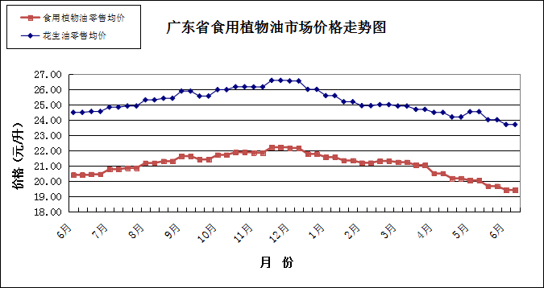

二、国内市场粮油价格变化情况
据国家粮油信息中心数据，普通晚籼稻批发价双周环比下降1.08%，同比下降6.45%；籼大米批发价双周环比下降0.18%，同比下降1.49%；小麦批发价双周环比下降1.56%，同比下降4.03%；玉米批发价双周环比下降0.36%，同比上涨8.74%；大豆油批发价双周环比下降1.78%，同比下降2.64%；花生油批发价双周环比持平，同比下降9.88%。
三、国际粮食期货和东南亚大米现货价格情况
双周环比，芝加哥期货交易所（CBOT）大豆、玉米、小麦价格分别下降10.02%、9.25%、6.52%，糙米价格上涨7.42%。泰国和越南大米现货离岸价为426美元/吨、450美元/吨（均为5%破碎率），分别下降1.84%和1.1%。深圳地区越南大米批发价3.66元，双周环比下降1.08%，比同等级国产大米批发价高3.98%。

